**《小数除法（五）》学习指南**

**学习目标：**

1. 在解决实际问题时，体会求商的近似数的必要性，掌握用“四舍五入”法求商的近似数，会根据需求取不同精确度的近似值，感受到取商的近似数是生产生活的需要。

2.能够根据生活中的实际情况多角度思考问题，灵活地取商的近似数，提高比较、分析、判断的能力，培养探索数学问题的兴趣和解决实际问题的能力。

3.培养独立思考、逻辑推理的能力，感受数学解题策略的巧妙运用，体验数学乐趣。

**学习任务单：**

**【课前准备】**

笔、学习指南

**【课上活动】**

活动一：请你试着计算每个羽毛球大约多少钱。

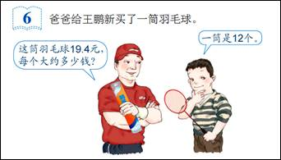

活动二：计算1.55÷3.9（保留两位小数）

**【课后小结】**

通过今天的学习，能回忆一下你是如何学习的吗？有哪些收获？还有什么想研究的问题？

**【课后作业】**

数学书第36页第1题。

求出下面各题中商的近似值。

1. 保留一位小数。

48÷2.3 1.55÷3.8 7.09÷0.52

1. 保留两位小数。

3.81÷7 246.4÷13 5.63÷6.1

**【参考答案】**

（1）保留一位小数。

48÷2.3≈20.9 1.55÷3.8≈0.4 7.09÷0.52≈13.6

（2）保留两位小数。

3.81÷7≈0.54 246.4÷13≈18.95 5.63÷6.1≈0.92